Добрый день Азат

Боюсь я не очень понимаю что ты анализировал с биологической точки зрения - посмотрите плз вместе с Маратом

РН

--

Добрый день,

Думаю я понял что именно я перепутал. Всё дело в "переворачивании сигналов". Я думал что мне нужно мерить positive response (в abf он изначально негативный).

А на самом деле evoked negative response (который в abf позитивный), который идет позже, длительностью до 20 мс.

Я думаю если бы я такую картинку показал, было бы понятнее

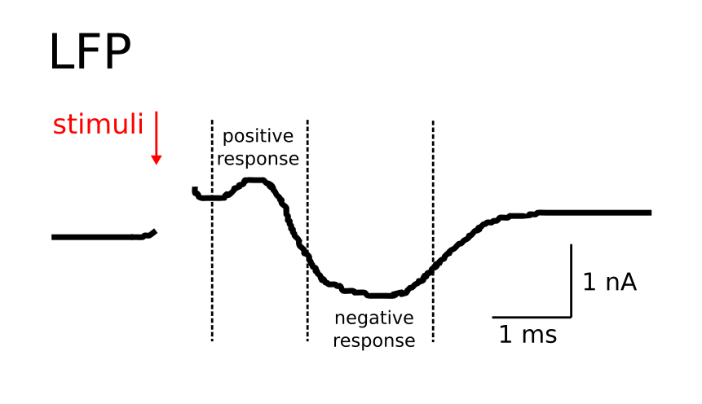

по аналогии с той что в статье 2017:

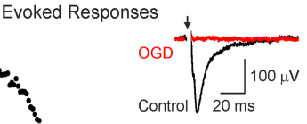

Так вот, в предыдущем документе, когда я измерял мощность (площадь) ответа, я захватывал именно этот evoked negative response. Его форма меняется по ходу эксперимента, поэтому наверное есть смысл отображать эту мощность (площадь).

--

С уважением, Азат